Консультация для родителей

«Развитие эстетической культуры у детей
в дошкольном возрасте»

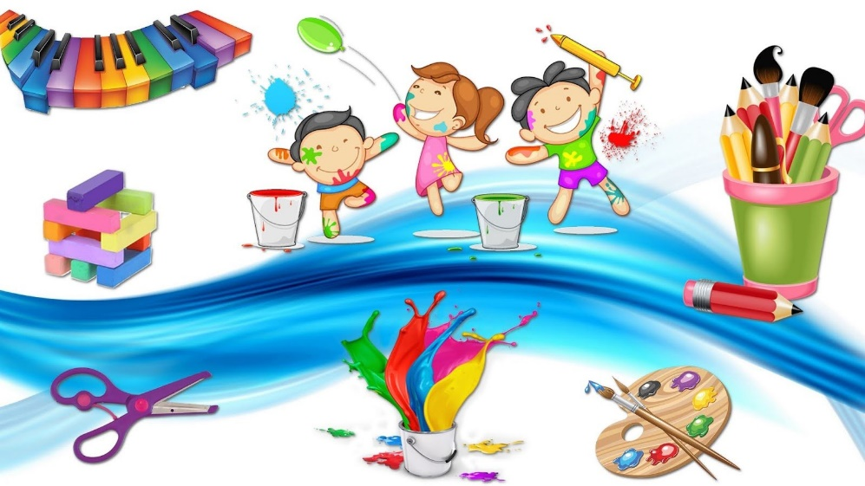

Художественно-эстетическое воспитание – одна из важнейших сторон многогранного процесса становления личности, эстетическое осознание прекрасного, формирование художественного вкуса, умение творческие создавать продукты ручного творчества.
Знакомство с красотой в жизни и искусстве, не только воспитывает ум и чувства ребенка, но и способствует развитию ума и фантазии.
Дошкольный возраст - важнейший этап развития и воспитания личности, наиболее благоприятный для формирования художественно-эстетической культуры, поскольку именно в этом возрасте у ребенка преобладают позитивные эмоции, появляется особая чувствительность к языковым и культурным проявлениям, личная активность, происходит качественные изменения в творческой деятельности.
Эстетическое воспитание гармонизирует и развивает все духовные способности человека, необходимые в различных областях творчества. Оно тесно связано с нравственным воспитанием, так как красота выступает своеобразным регулятором человеческих взаимоотношений. Благодаря красоте человек часто интуитивно тянется и к добру. По-видимому, в той мере, в какой красота совпадает с добром, можно говорить о морально-нравственной функции эстетического воспитания.
Эстетическое образование, приобщение людей к сокровищнице мировой культуры и искусства — все это лишь необходимое условие для достижения главной цели эстетического воспитания — формирования целостной личности, творчески развитой индивидуальности, действующей по законам красоты. Искусство выполняет не только сугубо эстетическую, но и познавательную функцию, способствует более активному развитию чувств и эмоций, взглядов и убеждений, способно обогатить внутренний мир ребенка.
Полагаясь на сложившуюся практику воспитательной работы, обычно выделяют следующие структурные компоненты эстетического воспитания:
-эстетическое образование, закладывающее теоретические и ценностные основы эстетической культуры личности;
-художественное воспитание в его образовательно-теоретическом и художественно-практическом выражении, формирующее художественную культуру личности в единстве навыков, знаний, ценностных ориентации, вкусов; (подразумевается непосредственная деятельность)
-воспитание и развитие творческих потребностей и способностей.
Среди последних особую значимость имеют так называемые конструктивные способности: индивидуальная экспрессия, интуитивное мышление, творческое воображение, видение проблем, преодоление стереотипов.
Эстетическое воспитание рассматривается, как развитие способности воспринимать, чувствовать, понимать прекрасное в жизни и в искусстве, как воспитание стремления самому участвовать в преобразовании окружающего мира по законам красоты, как приобщение к художественной деятельности и развитие творческих способностей.
Среди многочисленных средств воздействия на юное сердце важное место принадлежит музыке». Мир музыки для ребенка – это мир прекрасных звуков, мир радостных и счастливых переживаний. Чтобы он вошел в этот мир, необходимо развивать у него способности восприятия музыкального искусства.
В самом раннем возрасте малыш выделяет музыку из окружающих его шумов, улавливает звуки. Он внимательно слушает мелодию, сосредотачивается, замирает на некоторое время, прислушивается, реагирует улыбкой, некоторыми движениями.
Реклама
Музыкально-эстетическое воспитание – важная часть становления личности и развития ребенка. Общение с подлинным искусством побуждает личность к собственному творчеству, учит глубже чувствовать эстетику реальной жизни, помогает сформировать активное отношение к действительности
Дошкольный возраст является периодом, когда закладываются основные способности ребенка, начинают проявляться его скрытые таланты, идет активное развитие личности.
Детский сад является первым воспитательным учреждением, в которое попадает ребенок, и он не может не оказывать большого влияния на развитие способностей ребенка, его мировоззрение. Можно сказать, что ребенок в этом возрасте наиболее восприимчив к информации и способен реализовать себя практически в любой сфере.
Музыка открывает для ребенка дорогу в творчество, позволяет избавиться от комплексов, «открыть» себя миру. Музыка оказывает влияние не только на развитие непосредственно музыкальных способностей детей, но и способствует социализации ребенка, подготавливает его к «миру взрослых», а также формирует его духовную культуру.
В современном детском саду созданы условия для развития гармоничной личности ребёнка, огромную часть чего занимает эстетическое воспитание. В нашем детском саду осуществляется художественно-эстетическое развитие на занятиях рисования, при чтении литературы в группе, через творческую деятельность на занятиях по лепке и аппликации. Основополагающим аспектом эстетического развития является музыкальное воспитание, как средство всестороннего развития и воспитания личности ребёнка.
Великий педагог В.А. Сухомлинский говорил: «Музыкальное воспитание- это не воспитание музыканта, а прежде всего воспитание человека»
На музыкальных занятиях ребёнок не только учится петь, а познаёт себя через собственный голос. С помощью педагога он старается овладеть различными интонациями, получает навыки владения голосом, у него формируется голосовой аппарат. При разучивании и исполнении какого-либо танца ребёнок, при помощи педагога осваивает пластику движения. Исполняя танец, ребёнок учится изящно двигаться. Обучение музыкально-ритмическим движениям применяется для приобретения двигательных навыков, которые дают больше возможностей индивидуально проявить себя, творчески действовать.
Игра на детских музыкальных инструментах – еще одна сфера музыкальной деятельности дошкольников. Она содействует воспитанию у детей целого ряда положительных качеств: упорства, настойчивости, усидчивости, активного внимания, выдержки, воли. Игра и музицирование способствуют развитию детской самостоятельности и носят творческий характер, давая возможность лучше проявлять себя и стать активнее на занятиях.
Играя на музыкальных инструментах, у ребёнка развивается воображение и фантазия. Например, на детском металлофоне или треугольнике ребёнок может изобразить дождик или весеннюю капель, звон колокольчика или что-нибудь придумать сам, воспроизводя простейший ритмический рисунок или простейшую мелодию, которую он может сочинить сам. Слушая музыку, дети учатся различать характер музыкальных произведений, чувствовать единство поэтического и музыкального выражения. Слушание музыки развивает восприятие, вызывает различные эмоции. При слушании музыки, мы непосредственно знакомим ребёнка с мировым наследием классической музыки.
Музыкальное воспитание оказывает огромное влияние на развитие эмоционально-волевой сферы ребёнка.
Ведущее место в осуществлении эстетического воспитания принадлежит детскому саду. Но велика и роль семьи. Только при единстве воздействий детского сада и семьи возможно полноценное осуществление задач эстетического воспитания. Не каждый из детей станет музыкантом или художником, но у каждого ребенка можно и нужно воспитывать любовь и интерес к искусству, развивать эстетический вкус, музыкальный слух, элементарные навыки рисования.
Ребенок рождается в семье. Круг первоначального общения его ограничен родителями и ближайшими родственниками, ответственность которых за формирование мира эстетических чувств и представлений ребенка чрезвычайно велика. Хорошо известна сила детских впечатлений, их долговечность. Первые «кирпичики» в фундамент эстетической культуры будущей личности закладываются именно в семье, в самые ранние этапы становления, когда умственное развитие ребенка идет особенно бурно. А потому так важна педагогическая грамотность родителей, характер их эстетических запросов, культурный климат в семье.
В семье эстетическое воспитание осуществляется посредством включения в программу воспитания ребенка таких элементов, как музыка, рисование, пение, литература, развивающие игры для детей. Знакомить ребенка с поэзией и музыкой можно как можно раньше. Сегодня существует множество программ раннего развития ребенка, куда мамы приносят малышей возрастом от полугода и слушают вместе с ними приятную музыку. Но совсем не обязательно посещать какие-либо курсы или центры – включить тихую мелодию можно и дома, когда малыш играется или засыпает. Следует помнить, что классическая спокойная музыка способствует усмирению ребенка, успокоению. Даже громко плачущий малыш под воздействием музыки успокоится, станет менее агрессивным и возбужденным.
Для создания развивающей среды и атмосферы дома я советую и рекомендую к прослушиванию: произведения Вольфганга Моцарта, П. И. Чайковского (особое внимание уделить циклам «Детский альбом» и «Времена года»), фортепианные сочинения С. В. Рахманинова, фортепианные пьесы Ф. Шопена, праздничную музыку И. Штрауса, музыку А. Дворжака, И. Брамса, Э. Грига.
Среди музыкальных игрушек советую иметь детский металлофон, треугольник, детский ксилофон, блок-флейту, бубен, маракасы. Именно эти инструменты эффективно влияют на эстетическое развитие ребёнка. Играя именно на этих инструментах, он слышит приятный звук, может сам исполнить простейшую мелодию, что развивает и раскрывает творческий потенциал ребёнка.
Рекомендую так же играть с ребёнком в музыкальные игры:
- Игра «Попугай»- взрослый поёт мелодию на ля-ля-ля, а малыш должен повторить, как попугай. В эту игру можно играть и с музыкальными инструментами, а также в танцевальных движениях. Когда ребёнок научится правильно повторять за взрослым, можно предложить ему поменяться ролями и в роли попугая окажется взрослый.
- Игра «Аплодисменты» - самая простая музыкальная игра: взрослый придумывает ритм и прохлопывает его в ладоши, а ребёнок за ним повторяет, затем они вместе прохлопывают этот ритм, изображая аплодисменты
- Гуляя с ребёнком в парке или по дороге в детский сад можно поиграть в игру «Звуки вокруг нас». Взрослый рассказывает о том, как много звуков нас окружает, какие они разные, предлагает малышу прислушаться, а затем изобразить услышанный звук голосом. Звуки можно изображать по очереди. Например, ребёнок говорит, что слышит звук летящего самолёта и изображает его: «у-у-у-у-у-у». А мама услышала, как поёт синичка и изображает: «твить-твить». Игру можно усложнять, в зависимости от ситуации. Например предложить ребёнку изобразить как заводится самолёт и потом летит, или, например, как синичка будет звать птенчиков.
Очень эффективное воздействие на развитие личности ребёнка и формирование его эстетического вкуса оказывает рисование под классическую музыку. Дать ребёнку прослушать отрывок, побеседовать с ним, определить простейшие характеристики весёлая музыка или грустная, затем предложить ребёнку нарисовать то, что он услышал. Например, слушая спокойную светлую музыку, ребёнок может нарисовать солнышко. Необходим при этом детям в младшем возрасте говорить точное название слушаемого произведения.
Музыка воспринимается человеком на сознательном и подсознательном уровнях. При правильном подборе музыкальных произведений и их частей, можно достичь улучшения психофизиологических характеристик мозга, следствием чего станет повышенная способность к обучению. Кроме того, ученные доказали, что прослушивание любимой музыки способствует улучшению кратковременной памяти и приводит к повышению вербального и невербального интеллекта, оптимизирует работу мозга и повышает умственную работоспособность
В процессе эстетического восприятия ребенок делает свои первые обобщения, сравнения и ассоциации. Желание узнать, о чем рассказывает музыка, заставляет детей прислушиваться к ее звучанию и стихам, улавливая при этом художественные образы.
Азы художественно-эстетического воспитания закладываются при участии взрослых уже сразу после рождения ребенка и продолжают свое становление долгие годы, поэтому родителям и воспитателям надо постараться создать такую атмосферу, чтобы у ребенка быстрее развились такие эстетические чувства, как чувство прекрасного, художественный вкус, творческие умения.
Взрослые и дети постоянно сталкиваются с художественными и эстетическими явлениями. В сфере духовной жизни, повседневного труда, общения с искусством и природой, в быту, в межличностном общении - везде прекрасное и безобразное, трагическое и комическое играют существенную роль. Красота доставляет наслаждение и удовольствие, стимулирует трудовую активность, делает приятными встречи с людьми. Безобразное отталкивает, трагическое учит сочувствию, комическое помогает бороться с недостатками.
Современные средства культуры открывают широкие возможности для обогащения ребёнка эстетическими впечатлениями. Но именно поэтому в условиях семьи необходима разумная организация эстетического воспитания ребёнка.
Когда радио непрерывно звучит в доме, когда ребёнок часами сидит у телевизора - это не только не способствует его эстетическому развитию, а, наоборот, приучает к поверхностному восприятию художественных впечатлений.
Очень важно, чтобы родители вдумчиво выбирали то, что следует посмотреть и послушать ребёнку, помогали ему осмыслить полученные впечатления.
Эстетическое воспитание плодотворно лишь в том случае, если развитая в детстве потребность созерцать и самому создавать прекрасное с годами будет укрепляться и совершенствоваться. Общение с искусством, красотой сделают ребенка добрым и чутким к людям, непримиримым к грубости, подлости, невежеству, если красота пробудит в нем желание создавать и утверждать в жизни добро и справедливость.

